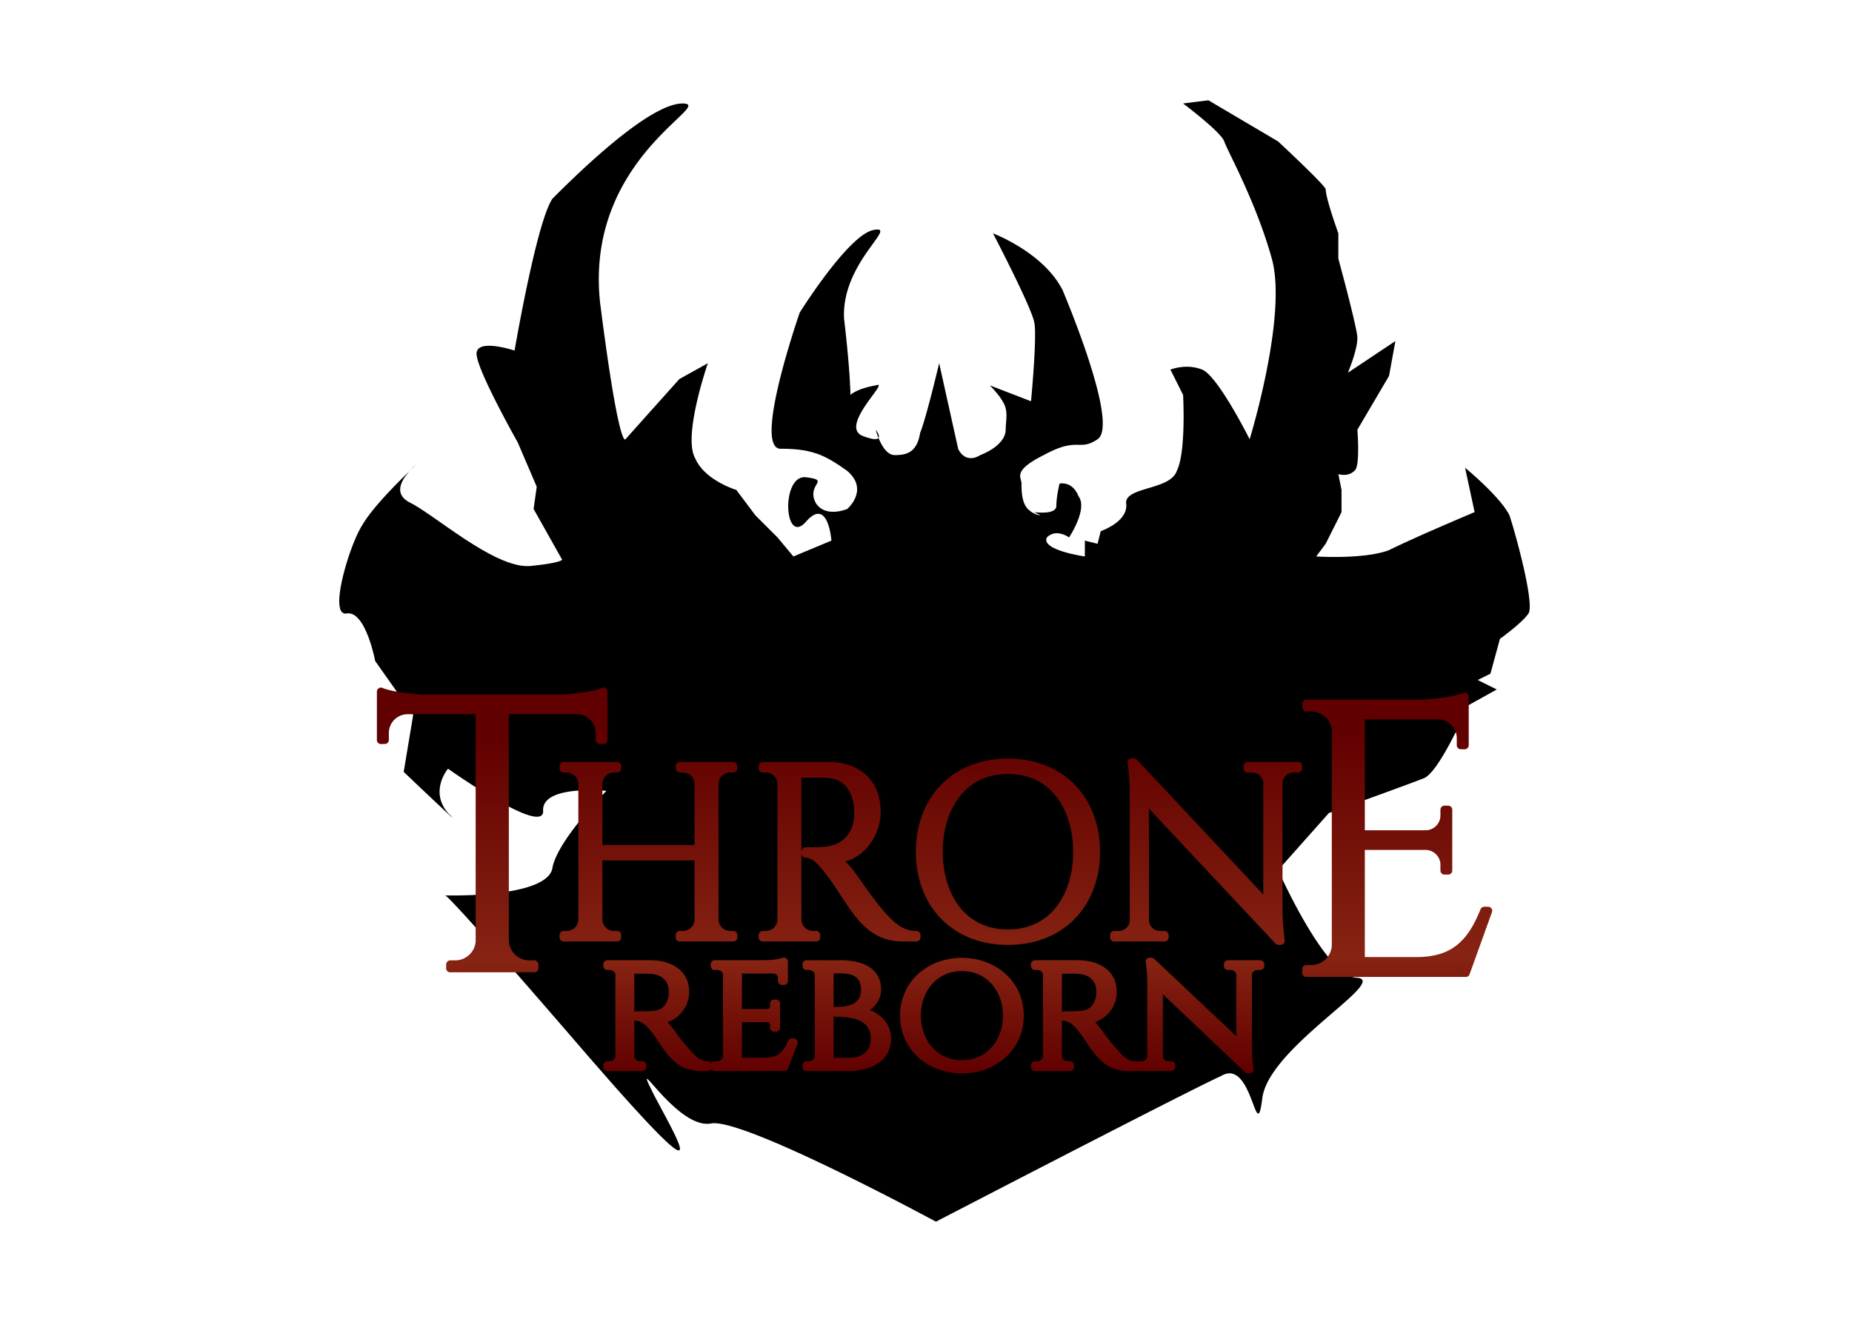
THRONE REBORN
План одностраничного сайта — точка Алматы
Финальная версия · 09.09.2026

1. О документе
Этот документ фиксирует контент и структуру одностраничного сайта клуба Throne Reborn (точка в Алматы; Тараз добавится позже по тому же шаблону) — готов к передаче в вёрстку.
За основу структуры/UX взят сайт libertycyber.kz: hero-заставка, секция «О клубе», тарифы с переключателем периодов и полными характеристиками ПК по залам, футер с контактами. Визуальный стиль — свой, по бренду Throne Reborn (красно-чёрная палитра, угловатые «срезанные» рамки карточек — как на логотипе).

2. Карта сайта
Одна страница, якорная навигация сверху вниз:
- Hero — логотип, тег-лайн, локация, 2 CTA-кнопки
- О клубе — текст, 3 пункта преимуществ
- Тарифы и характеристики — 3 карточки залов + таблица цен
- Контакты / локация — адрес, график, карта, соцсети
- Футер — копирайт, повтор соцсетей

3. Контент по секциям

Hero
- Логотип Throne Reborn (файлы SVG и прозрачный PNG прилагаются отдельно).
- Тег-лайн: «Игра начинается здесь»
- Бейдж локации: Алматы · ул. Богенбай Батыра, 176/48 · 24/7
- CTA-кнопки: «Смотреть тарифы» (якорь на прайс) · «Забронировать место» (якорь на контакты)
- Счётчик клуба: 300+ постоянных клиентов

О клубе
«Throne Reborn — это топовое железо, идеальный сетап и атмосфера, в которой хочется задержаться. Три уровня комфорта — Standard, Silver, Gold — здесь каждый находит свой трон».
Преимущества клуба:
- Комфортный климат-контроль
- Стабильный высокоскоростной интернет
- Дружелюбный сервис и атмосфера

Контакты / локация
Адрес: ул. Богенбай Батыра, 176/48, Алматы.
График работы: 24/7 (круглосуточно, без выходных).
Instagram: https://www.instagram.com/thronereborn
WhatsApp: https://wa.me/message/6GAEB2IXIE6PG1
Кнопка «Проехать» со ссылкой на карту (2GIS/Google Maps) по указанному адресу.

4. Тарифы и характеристики (Алматы)
56 ПК-станций всего, по залам:
- Standard — 36 ПК
- Silver — 10 ПК
- Gold — 10 ПК

Характеристика | Standard | Silver | Gold
ПК-станций | 36 | 10 | 10
Процессор | Ryzen 5 5700X3D | Ryzen 5 5700X3D | Ryzen 5 5700X3D
Видеокарта | RTX 4060 8GB | RTX 4060 8GB | RTX 4060 8GB
ОЗУ | 32GB Kingston Fury | 32GB Kingston Fury | 32GB Kingston Fury
Клавиатура | Aula F75 | Aula F75 | Aula F75
Наушники | HyperX Cloud II | HyperX Cloud II | HyperX Cloud II
Мышка | Zowie BenQ EC1-C | Logitech G Pro X Superlight 2 | Logitech G Pro X Superlight 2
Монитор | Asus 280 Hz | Asus 310 Hz | HKC 360 Hz
Цены по периодам (₸):
Тариф | 1 час | 2+1 | 3+2 | Турбо день  12:00–18:00 | Турбо ночь  01:00–08:00 | Ночь  22:00–08:00
Standard | 800 ₸ | 1 600 ₸ | 2 400 ₸ | 2 000 ₸ | 1 500 ₸ | 3 000 ₸
Silver | 1 000 ₸ | 2 000 ₸ | 3 000 ₸ | 2 800 ₸ | 2 000 ₸ | 4 000 ₸
Gold | 1 200 ₸ | 2 400 ₸ | 3 600 ₸ | 3 600 ₸ | 2 500 ₸ | 5 000 ₸
Проверено: 2+1 и 3+2 математически совпадают с часовой ставкой — расхождений не найдено.

5. Дизайн-гайд
Палитра (по бренду Throne Reborn):
#E0202B  Red — акцент | #0B0B0D  Background | #17181B  Панели/карточки | #F2F0EE  Текст (на тёмном)

Типографика
- Заголовки — жирный дисплейный шрифт в духе засечек на логотипе THRONE, заглавные буквы.
- Основной текст — чистый гротеск, хорошо читаемый на тёмном фоне.

Карточки и элементы
- Тарифные карточки — тёмная подложка, красная окантовка, «срезанные» углы (как на фирменной графике клуба).
- Логотип на тёмном фоне: чёрный силуэт короны почти сливается с фоном — нужна тонкая обводка/подсветка вокруг эмблемы, чтобы силуэт читался.
- Кнопки — заливка красным градиентом или контур с красной обводкой на hover.

Иконки характеристик в карточках тарифов
Для строк «Процессор / Видеокарта / ОЗУ / Наушники / Мышка (Silver, Gold) / Монитор (Standard, Silver)» используются официальные иконки брендов (открытый набор Simple Icons, MIT-лицензия). Для строк без доступного официального лого (клавиатура Aula — во всех тарифах, мышка Zowie BenQ в Standard, монитор HKC в Gold) — нейтральные пиктограммы (Lucide, ISC-лицензия) вместо стороннего логотипа сомнительного происхождения.
Строка в характеристиках | Иконка | Источник / файл
Процессор (все тарифы) | AMD | Simple Icons — amd.svg
Видеокарта (все тарифы) | NVIDIA | Simple Icons — nvidia.svg
ОЗУ (все тарифы) | Kingston Technology | Simple Icons — kingston.svg
Клавиатура: Aula (все тарифы) | пиктограмма клавиатуры | Lucide — generic-keyboard.svg
Наушники (все тарифы) | HyperX | Simple Icons — hyperx.svg
Мышка: Zowie BenQ (Standard) | пиктограмма мыши | Lucide — generic-mouse.svg
Мышка: Logitech G Pro X SL2 (Silver/Gold) | Logitech G | Simple Icons — logitechg.svg
Монитор: Asus (Standard/Silver) | ASUS | Simple Icons — asus.svg
Монитор: HKC (Gold) | пиктограмма монитора | Lucide — generic-monitor.svg
Файлы: src/assets/icons/ — 10 SVG-файлов (7 брендовых + 3 нейтральные пиктограммы).

Что заимствуем по UX у Liberty
- Переключатель периода тарифа (1 час / 2+1 / 3+2 / Турбо день / Турбо ночь / Ночь) прямо над таблицей цен.
- Формат карточки зоны: название → цена → построчный список железа с иконками.
- Кнопка «Проехать» с прямой ссылкой на карту в контактах.

6. Статус
Все пункты по контенту закрыты — документ готов к передаче в вёрстку на Vite-проекте клуба (README, ESLint/Prettier, CI, автодеплой на GitHub Pages уже настроены).
Медиаматериалы готовы: 6 оптимизированных фото клуба в src/assets/photos/ (JPEG + WebP) и 10 иконок характеристик в src/assets/icons/.
Точка в Таразе — отдельным шагом, по этому же шаблону, после того как будут данные по характеристикам и ценам.

